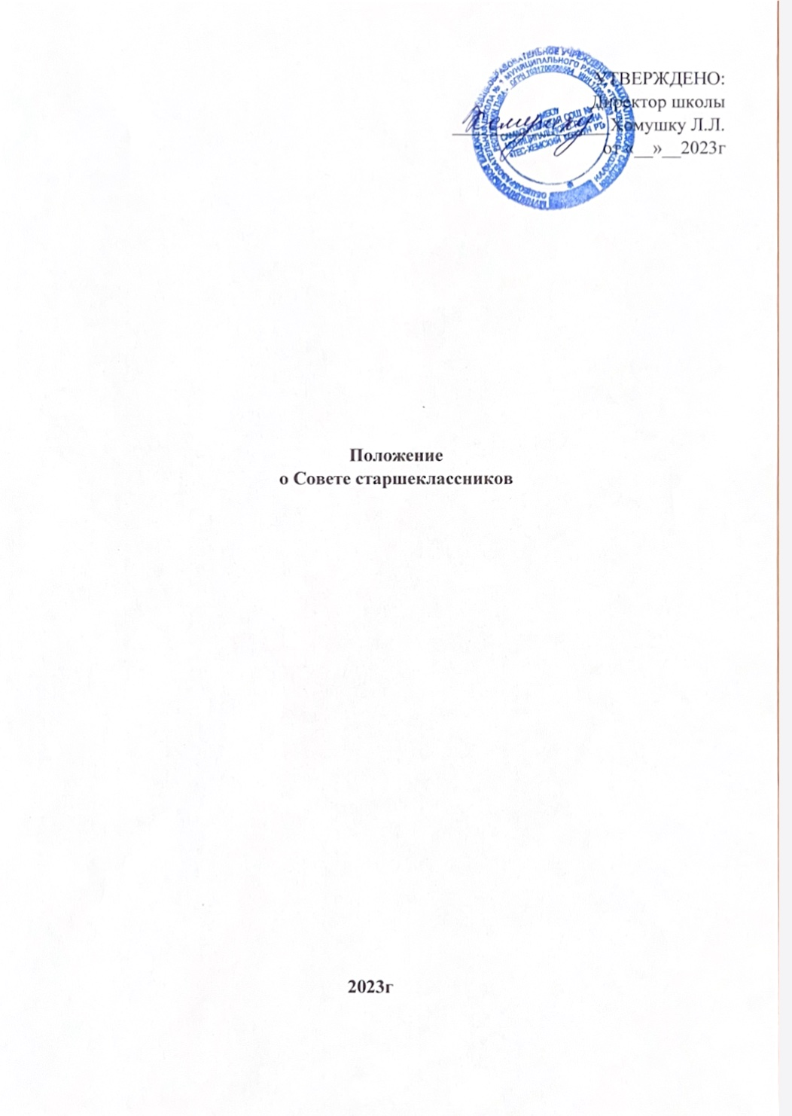
1. Общие положения
1.1. Настоящее Положение о Совете старшеклассников в школе разработано в соответствии с Федеральным законом № 273-ФЗ от 29.12.2012г «Об образовании в Российской Федерации» с изменениями на 29 декабря 2022 года, Конвенцией ООН о правах ребёнка, Уставом организации, осуществляющей образовательную деятельность, и другими нормативными правовыми актами Российской Федерации, регламентирующими деятельность детских общественных организаций в учреждениях образования.
1.2. Данное Положение о совете старшеклассников регламентирует деятельность обучающихся 8-11 классов школы, входящих в совет старшеклассников, а также определяет цели, задачи, права, ответственность и обязанности Совета, регламентирует деятельность его комитетов и делопроизводство.
1.3. Орган ученического самоуправления - Совет старшеклассников создаётся на добровольных началах и выборной основе.
1.4. Совет старшеклассников является постоянно действующим органом самоуправления обучающихся общеобразовательной организации, основанном на согласовании и сотрудничестве.
1.5. Совет создается в целях развития государственно-общественных форм управления образовательной организацией, приобщения обучающихся старших классов к получению организационных и управленческих навыков, поддержки инициатив обучающихся при формировании современных традиций образования.
1.6. Совет старшеклассников осуществляет свою деятельность в соответствии с настоящим Положением, Конвенцией ООН о правах ребенка, Уставом школы и основными принципами демократии и гуманности в управлении, выборности, подотчетности и преемственности.
1.7. Действие настоящего Положения распространяется на всех обучающихся, входящих в Совет старшеклассников школы и является обязательным для соблюдения. Положение является локальным нормативным актом образовательной организации.

2. Цель и задачи Совета старшеклассников
2.1. Основной целью Совета старшеклассников является создание условий для всестороннего развития учащихся в различных сферах общественной жизни, раскрытия и реализации их творческого потенциала.
2.2. Основными задачами Совета старшеклассников являются:
- реализация прав обучающихся на участие в управлении образовательной деятельностью, освоение навыков управленческой деятельности на уровне ученика, класса и школьного коллектива; привлечение обучающихся школы к сотворчеству и сотрудничеству с ученическим и педагогическим коллективами;
- становление воспитательной системы через формирование единого сообщества общеобразовательной организации;
- воспитание школьников в духе социальной и гражданской ответственности;
- формирование активной жизненной позиции, культуры демократических отношений каждого старшеклассника;
- создание условий для развития лидерских качеств старшеклассников, взаимоуважения детей и взрослых в соответствии с локальными актами школы;
- приобщение личности к общечеловеческим ценностям, усвоение личностью социальных норм через участие в общественной жизни общеобразовательной организации;
- представление интересов обучающихся школы в процессе управления общеобразовательной организацией;
- поддержка и развитие инициатив обучающихся в школьной жизни;
- осуществление связи между ученическим коллективом школы и администрацией организации, осуществляющей образовательную деятельность;
- освещение событий школьной жизни;
- активное участие в деятельности общеобразовательной организации;
- организации внеклассной и внешкольной работы;
- организация работы среди школьников по повышению ответственного отношения к учебе;
- способствование выполнению всеми обучающимися общеобразовательной организации принятых Правил поведения обучающихся;
- организация самообслуживание в школе (дежурство, генеральные уборки в кабинетах, благоустройство школьной территории), способствование сохранности оборудования учебных кабинетов;
- организация школьного досуга обучающихся (подготовка и проведение внеклассных и внешкольных мероприятий), сохранение и продолжение школьных традиций.
3. Основные функции Совета старшеклассников
3.1. Выступление от имени обучающихся при решении вопросов жизни школы: изучение и формулировка мнения школьников по вопросам школьной жизни, представление позиции обучающихся в органах управления школой, разработка предложений по совершенствованию учебно-воспитательной деятельности.
3.2. Содействие реализации инициатив обучающихся во внеучебной деятельности: изучение интересов и потребностей школьников в сфере внеучебной деятельности, создание условий для их реализации.
3.3. Содействие реализации прав обучающихся в жизни школы.
3.4. Инициирование проведения общих акций в соответствии со статусом общеобразовательной организации (проведение предметных олимпиад, конкурсов художественной самодеятельности, "уроков здоровья", др.).
3.5. Организация контроля соблюдения правил поведения обучающимися при проведении внеклассных культурно-массовых мероприятий (проведение новогодних елок, дискотек, выпускных вечеров и т.п.).
4. Принципы ученического самоуправления
4.1. Ученическое самоуправление в образовательной организации строится на следующих принципах:
- общечеловеческие принципы демократии и гуманности;
- гласность и открытость, согласие и сотрудничество в деятельности органов самоуправления;
- самостоятельность и свобода действий;
- коллегиальность принятия решений и персональная ответственность за их выполнение;
- тесная связь первичных коллективов и центральных органов самоуправления;
- свобода критики, обмена мнениями по любым вопросам школьной жизни;
- приоритет интересов обучающихся школы, гуманность к каждому отдельному человеку;
- выборность и подотчётность всех органов ученического самоуправления общеобразовательной организации;
- сменяемость и обновляемость руководителей органов ученического самоуправления, преемственность в их работе.
5. Организация работы Совета старшеклассников
5.1. Совет старшеклассников избирается из обучающихся 8-11 классов (по 2-3 человека от каждого класса) в случае если не были проведены выборы и на тот срок пока не пройдут выборы.
5.2. Совет старшеклассников - постоянно действующий орган самоуправления обучающихся. Совет старшеклассников является выборным представительным органом, члены Совета избираются (рекомендуются) на классных собраниях 8, 9, 10, 11 классов. Совет формируется на выборной основе сроком на один год.
5.3. Общее количество членов Совета – не более 15 человек.
5.4. В состав Совета старшеклассников входят обучающиеся, желающие проявлять активность, инициативу, творчество в работе школьного самоуправления в течение всего года.
5.5. Члены Совета старшеклассников распределяются в инициативные группы (комитеты) и являются связующим звеном между организаторами детского коллектива и классом.
5.6. Совет старшеклассников делится на малые инициативные группы (комитеты):
- Комитет культуры - за проведение в школе культурных мероприятий: концертов, дискотек, вечеров и т.д.
- Пресс-центр - за своевременное информирование о предстоящих школьных мероприятиях и проведении итогов прошедших.
- Труда и экономики - за выполнение трудовых дел в школе (организует дежурство в школе и следит за соблюдением Устава школы).
- Шефский комитет - руководит шефской работой в младших классах.
- Волонтерский комитет – волонтерское движение в школе и в городе.
- Спортивный сектор - организовывает спортивные мероприятия в общеобразовательной организации.
- Учебный комитет - организует конкурс «Ученик года», «Класс года», интеллектуальные игры.
5.7. Членами Совета старшеклассников не могут быть обучающиеся, не соблюдающие Устав школы, не выполняющие утвержденных правил поведения обучающихся.
5.8. Члены Совета старшеклассников за систематическое непосещение заседаний и невыполнение возложенных на них обязанностей общим голосованием могут быть исключены из Совета.
5.9. Из числа членов Совета избираются Председатель Совета и Секретарь Совета.
5.10. Председатель Совета старшеклассников планирует работу Совета и организует деятельность комиссий для реализации планов, координирует работу малых инициативных групп, ведет заседания Совета старшеклассников. Секретарь Совета старшеклассников отвечает за документацию Совета и ведет протокол каждого заседания Совета старшеклассников.
5.11. Совет старшеклассников выбирает основные направления своей работы, распределяет обязанности, организует работу школьного самоуправления.
5.12. Совет старшеклассников доводит решения заседаний до сведения администрации школы. Принятие решения оформляется протоколом и доводится до сведения Педагогического коллектива школы, коллектива обучающихся школы, родителей.
5.13. Совет старшеклассников собирается по инициативе председателя Совета по мере необходимости, но не реже одного раза в месяц.
5.14. Форма деятельности определяется Советом старшеклассников и фиксируется в примерном плане работы на год.
5.15. Работа Совета старшеклассников организуется на основе планирования и текущих дел.
5.16. Основные формы работы Совета старшеклассников:
- коллективные творческие дела (познавательные, экологические, трудовые, спортивные, художественные, досуговые мероприятия);
- дискуссии;
- конкурсы;
- деловые игры и другие...
5.17. На заседаниях Совета старшеклассников анализируется каждое КТД, проведенное членами Совета старшеклассников в школе и вне образовательной организации.
5.18. Взаимодействует с администрацией общеобразовательного учреждения, педагогическими работниками и родителями (лицами их заменяющими).
6. Права Совета старшеклассников
Члены Совета старшеклассников имеют право:
6.1. Принимать активное участие в деятельности Совета.
6.2. Быть опорой администрации общеобразовательной организации, педагогов-организаторов, классных руководителей.
6.3. Участвовать в разработке плана воспитательной работы общеобразовательной организации.
6.4. Вносить предложения в план воспитательной работы школы.
6.5. Представлять инициативы обучающихся, одобренные на заседаниях Совета, в органах управления общеобразовательной организации.
6.6. Представлять интересы обучающихся в администрации школы, на педагогических советах, собраниях, посвященных решению вопросов жизни образовательной организации.
6.7. Принимать решения по рассматриваемым вопросам, информировать обучающихся, администрацию школы и другие органы о принятых решениях.
6.8. Иметь свой орган печати (школьную газету), свою эмблему и девиз.
6.9. Использовать оргтехнику, средства связи и другое имущество школы по согласованию с администрацией.
6.10. Размещать на территории школы информацию в отведенных для этого местах (на стенде Совета старшеклассников) и в школьных средствах информации, получать время для выступлений своих представителей на классных часах и родительских собраниях.
6.11. Проводить среди обучающихся опросы и референдумы.
6.12. Слушать отчеты о работе малых инициативных групп и принимать по ним необходимые решения.
6.13. Устанавливать отношения и организовывать совместную деятельность с ученическими советами других учебных заведений.
6.14. Участвовать в формировании составов школьных делегаций на мероприятиях городского уровня и выше.
6.15. Пользоваться организационной поддержкой должностных лиц школы, отвечающих за воспитательную работу, при подготовке и проведении мероприятий Совета старшеклассников.
6.16. Получать информацию у администрации о принятых управленческих решениях по вопросам образования, по вопросам внесения изменений в принятые ранее планы, решения.
7. Обязанности Совета старшеклассников
7.1. Осуществлять планирование деятельности школьного самоуправления на год.
7.2. Изучать и выражать мнения обучающихся образовательной организации по вопросам школьной жизни.
7.3. Размещать информацию о деятельности школьного самоуправления на стенде Совета старшеклассников и в школьных средствах информации (газета, школьный сайт).
7.4. Члены Совета старшеклассников обязаны:
- принимать активное участие в деятельности Совета старшеклассников, присутствовать на каждом заседании;
- быть опорой администрации школы, классных руководителей во всех делах школы и класса;
- оперативно доводить всю необходимую информацию и его решения до классов, классных руководителей, до каждого школьника;
- принимать активное участие в планировании воспитательной работы образовательной организации;
- на заседаниях Совета старшеклассников обсуждать и утверждать планы подготовки и проведения мероприятий;
- решать вопросы, связанные с самообслуживанием, поддержанием порядка, дисциплины, дежурства в школе, контролировать выполнение обучающимися основных обязанностей;
- оказывать содействие и защиту прав и интересов обучающихся на всех уровнях управления общеобразовательной организацией.
7.5. Регулярно вести соответствующую документацию.
8. Ответственность Совета старшеклассников
8.1. Члены Совета старшеклассников несут ответственность:
- за принятие некорректных решений на заседаниях в пределах установленной компетенции.
- за установление взаимодействия и понимания между участниками образовательной деятельности.
- активность и инициативность в работе Совета.
8.2. Каждый член Совета обязан:
- принимать активное участие в деятельности Совета.
- выступать с предложениями по работе.
- выполнять поручения Совета.
- доводить до сведения учителей и обучающихся решения Совета старшеклассников.
8.3. Члены Совета старшеклассников несут ответственность за соблюдение данного Положения, регламентов заседаний и деятельность совета в общеобразовательной организации.
9. Документация Совета старшеклассников
9.1. Вся документация Совета хранится в установленном месте у педагога-организатора, курирующего работу Совета старшеклассников в образовательной организации.
9.2. Заседания Совета оформляются протоколом, принятые решения доводятся до сведения всех обучающихся (стенная печать, школьная газета, радио).
9.3. План работы на учебный год составляется, исходя из основных мероприятий, представленных в плане воспитательной работы общеобразовательной организации.
9.4. Анализ деятельности Совета старшеклассников представляется педагогом-организатором, курирующим работу Совета, на Педагогическом совете школы в конце учебного года и зачитывается на Школьной конференции.
9.5. Все решения совета старшеклассников оформляются протоколами и публикуются (в случае необходимости) в школьных средствах массовой информации.
10. Заключительные положения
10.1. Настоящее Положение о совете старшеклассников является локальным нормативным актом школы, принимается на Совете старшеклассников и утверждается (вводится в действие) приказом директора общеобразовательной организации.
10.2. Все изменения и дополнения, вносимые в настоящее Положение, оформляются в письменной форме в соответствии действующим законодательством Российской Федерации.
10.3. Положение принимается на неопределенный срок. Изменения и дополнения к Положению принимаются в порядке, предусмотренном п.10.1 настоящего Положения.
10.4. После принятия Положения (или изменений и дополнений отдельных пунктов и разделов) в новой редакции предыдущая редакция автоматически утрачивает силу.

